用户中心
API请求URL前缀（/api/v1/）

认证（passport）

1. 登录 /api/v1/passport/login/
URL | POST /api/v1/passport/login/
描述 | 用户登录
字段名称 | 类型 | 描述 | 必填
username | string | 用户名 | YES
password | string | 密码 | YES
code | string | 验证码 | YES

2.退出 /api/v1/passport/logout/
URL | POST /api/v1/passport/logout/
描述 | 退出

3.获取验证码 /api/v1/passport/vertifyCode/uc_login/
URL | GET /api/v1/passport/vertifyCode/uc_login/
描述 | 获取验证码

4.DB同步 /api/v1/passport/synuc/
URL | POST /api/v1/passport/synuc/
描述 | 注册时同步本地DB

5.检测邮箱唯一性 /api/v1/passport/regiseter/<mail>/
URL | GET /api/v1/passport/regiseter/<mail>/
描述 | 检测注册邮箱唯一性

账户信息（user）

1.获取当前用户信息 /api/v1/user/currentUser/
URL | GET /api/v1/user/currentUser/
描述 | 获取当前用户信息
返回结果 | 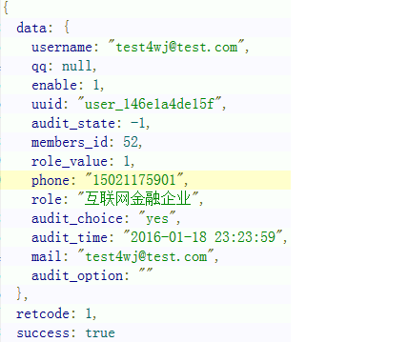
字段说明 | audit_state:用户审核状态,{-2：临时保存,-1:未审核,0：待审核,1：已通过}  enable:1用户启用，0用户禁用。  审核后会有如下三个字段  audit_choice：审核通过与否,yes:通过，no:不通过  audit_option：审核意见如”三证不全”  audit_time:审核时间  case：  - audit_state 为-1，audit_choice为no,则表示审核未通过，重新申请审核；2.audit_state 为-1，没有audit_choice字段，则表示从未申请审核。  3.审核不通过，效果图：  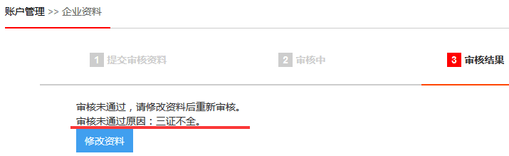

2.获取账户信息 /api/v1/user/account/
URL | GET /api/v1/user/account/<uuid>/  GET /api/v1/user/account/ 注：需登录
描述 | 获取账户信息

3.保存账户信息 /api/v1/user/account/
URL | POST /api/v1/user/account/
描述 | 保存账户信息
字段名称 | 类型 | 描述 | 必填
uuid | string
mail | string |  | YES
phone | string |  | YES
real_name | string

4.获取企业信息 /api/v1/user/company/
URL | GET /api/v1/user/company/<user_uuid>/  GET /api/v1/user/company/ 注：需登录
描述 | 获取企业信息

5.保存企业信息 /api/v1/user/company/
URL | POST /api/v1/user/company/
描述 | 保存企业信息
字段名称 | 类型 | 描述 | 必填
uuid | string | user_uuid
name | string | 企业名称 | YES
website | string | 企业网站 | YES
address | string | 企业地址 | YES
linkman | string | 联系人 | YES
tel | string | 联系电话 | YES
other_name | string | 企业简称（逗号间隔）
cp_license | string | 营业执照（rar,zip）

6.企业资料下载 /api/v1/user/applyAudit/
URL | GET /api/v1/user/company/dump/<user_uuid>/  GET /api/v1/user/company/dump/ 注：需登录
描述 | 企业资料下载

7. 查看企业资料是否上传成功 /api/v1/user/checkcf/
URL | GET /api/v1/user/checkcf/<user_uuid>/  GET /api/v1/user/checkcf/ 注：需登录
描述 | 查看企业资料是否上传成功

8.申请审核 /api/v1/user/applyAudit/
URL | GET /api/v1/user/applyAudit/<user_uuid>/  GET /api/v1/user/applyAudit/ 注：需登录
描述 | 企业用户申请审核

网站管理（site）

1.站点列表 /api/v1/site/list/
URL | GET /api/v1/site/list/<user_uuid>/  GET /api/v1/site/list/ 注：需登录后请求
描述 | 获取当前用户站点列表
参数(默认) | ?page=1&limit=30
返回值  （json） | { total: 1, data: [ { lang: 1, is_edit: true, domain: "http://test.com", is_testin: "", uuid: "site_4d0174b61849", is_dele: true, is_monitor: "", created_at: 1454003469, db: 1, is_confirm: null, os: 1, name: "jack_test" } ], retcode: 1, success: true}
结果说明 | retcode:请求成功返回 1，请求失败返回-1.
 | 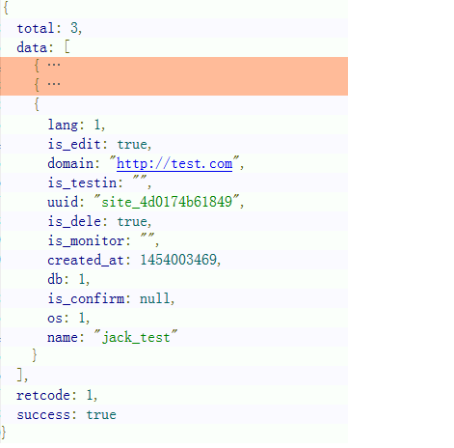
返回参数  说明 | is_monitor:开启站点可用性监测服务  is_testin:开启云测服务  is_confirm:站点是否已验证

2.添加站点 /api/v1/site/
URL | POST /api/v1/site/
描述 | 添加站点
字段名称 | 类型 | 描述 | 必填
uuid | string
name | string |  | YES
domain | string |  | YES
is_monitor | integer
is_testin | integer
os | string |  | YES
db | string |  | YES
lang | string |  | YES

3.获取站点数据 /api/v1/site/<uuid>/
URL | GET /api/v1/site/<uuid>/
描述 | 获取某一站点数据

4.站点编辑保存 /api/v1/site/<uuid>/
URL | PUT /api/v1/site/<uuid>/
描述 | 编辑保存某一站点配置
字段名称 | 类型 | 描述 | 必填
uuid | string
name | string |  | YES
domain | string |  | YES
is_monitor | integer
is_testin | integer
os | string |  | YES
db | string |  | YES
lang | string |  | YES

5.删除站点 /api/v1/site/<uuid>/
URL | DELETE /api/v1/site/<uuid>/
描述 | 删除站点

6.验证内容生成 GET /api/v1/site/confirm/<uuid>/
URL | GET /api/v1/site/confirm/<uuid>/
描述 | 网站验证-验证文件生成及下载,<用户uuid><站点uuid>

7.网站验证 /api/v1/site/check/<uuid>/
URL | GET /api/v1/site/check/<uuid>/
描述 | 网站验证-检查验证

网站检测（web）

1. 网站检测列表 /api/v1/web/scanlist/
URL | GET /api/v1/web/scanlist/<user_uuid>/  GET /api/v1/web/scanlist/ 注：需登录后请求
描述 | 网站检测列表
参数(默认) | ?page=1&limit=30

2. 获取周期检测配置 /api/v1/web/scanconfig/<scan_uuid>/
URL | GET /api/v1/web/scanconfig/<scan_uuid>/
描述 | 获取周期检测配置

3. 获取单次检测配置 /api/v1/web/slgconfig/<scan_uuid>/
URL | GET /api/v1/web/slgconfig/<scan_uuid>/
描述 | 获取单次检测配置

4. 保存周期检测配置 /api/v1/web/scanconfig/<scan_uuid>/
URL | POST|PUT /api/v1/web/scanconfig/<scan_uuid>/
描述 | 保存周期检测配置
字段名称 | 类型 | 描述 | 必填
uuid | string
strategy | string | 检测策略 | YES
period | string | 检测间隔 | YES
date | string | 检测日期 | YES
time | string | 检测时间 | YES
p_login | string
p_logout | string
P_except | string

5. 保存单次检测配置 /api/v1/web/slgconfig/<scan_uuid>/
URL | POST|PUT /api/v1/web/slgconfig/<scan_uuid>/
描述 | 保存单次检测配置
字段名称 | 类型 | 描述 | 必填
uuid | string
strategy | string | 检测策略 | YES
slgtype | string | 检测方式  手工检测、预定时间检测 | YES
slgtime | string | 检测时间  格式“2016-01-01 12:00” | 预定时YES
p_login | string
p_logout | string
P_except | string

6. 获取界面参数 /api/v1/web/params/
URL | GET /api/v1/web/params/
描述 | 获取配置界面，参数选项

7. 任务操作/api/v1/web/operation/<scan_uuid>/<opt_type>/
URL | GET /api/v1/web/operation/<scan_uuid>/<opt_type>/
描述 | 检测任务操作

8. 检测结果 /api/v1/web/report/<scan_uuid>/<t_id>/
URL | GET /api/v1/web/report/<user_uuid>/<scan_uuid>/<t_id>/  GET /api/v1/web/report/<scan_uuid>/<t_id>/ 注:需登录
描述 | 获取任务检测结果

9. 检测结果列表 /api/v1/web/reportlist/<scan_uuid>/
URL | GET /api/v1/web/reportlist/<user_uuid>/<scan_uuid>/  GET /api/v1/web/reportlist/<scan_uuid>/ 注:需登录
描述 | 检测结果列表

站内信（msgin）

1.站内信列表 /api/v1/msgin/list/
URL | GET /api/v1/msgin/list/<user_uuid>/  GET /api/v1/msgin/list/ 注：需登录后请求
描述 | 获取当前用户站内信列表
参数(默认) | ?page=1&limit=30
read参数 | ?read=1 /read=0 是否已读
Dele参数 | ?dele=1 /dele=0 是否标记为删除

2.查看站内信内容 /api/v1/msgin/detail/<uuid>/
URL | GET /api/v1/msgin/detail/<uuid>/
描述 | 查看某条站内信详细信息

3.标记删除 /api/v1/msgin/delem/<uuid>/
URL | GET /api/v1/msgin/delem/<uuid>/
描述 | 将某条站内信标记为已删除

4.删除 /api/v1/msgin/dele/<uuid>/
URL | DELETE /api/v1/msgin/dele/<uuid>/
描述 | 删除站内信

红色警报（penevent）

1. 事件列表 /api/v1/penevent/list/
URL | GET /api/v1/penevent/list/<user_uuid>/  GET /api/v1/penevent/list/ 注：需登录后请求
描述 | 用户中心获取自己的红色警报列表
参数(默认) | ?page=1&limit=30

2. 红色警报内容 /api/v1/penevent/<uuid>/
URL | GET /api/v1/penevent/<uuid>/
描述 | 获取红色警报内容

3. 事件详情 /api/v1/penevent/detail/<wfe_id>/
URL | GET /api/v1/penevent/detail/<user_uuid>/<wfe_id>/  GET /api/v1/penevent/detail/<wfe_id>/ 注：需登录
描述 | 获取事件详细内容

4. 红色警报删除 /api/v1/penevent/<uuid>/
URL | DELETE /api/v1/penevent/<uuid>/
描述 | 删除红色警报

漏洞订阅（vuln）

1. 获取漏洞订阅配置 /api/v1/vuln/config/
URL | GET /api/v1/vuln/config/
描述 | 获取漏洞订阅配置

2. 保存漏洞订阅配置 /api/v1/vuln/config/

URL | POST /api/v1/vuln/config/
描述 | 保存漏洞订阅配置
字段名称 | 类型 | 描述 | 必填
uuid | string | user_uuid | no
sub_state | string | 是否开启漏洞订阅
push_insite | string | 推送我的网站相关漏洞（推站内信）
care_kw | string | 感兴趣的漏洞
custom_kw | string | 其他关键字
push_mail | string | 订阅推送（推邮件）

3. 漏洞订阅-漏洞列表 暂无
URL
描述 | 漏洞列表

App检测（app）

1. 获取APP检测内容 /api/v1/app/state/
URL | GET /api/v1/app/state/<user_uuid>/  GET /api/v1/app/state/ 注：需登录
描述 | 获取当前用户APP检测内容

2. 保存APP检测配置 /api/v1/app/

URL | POST /api/v1/app/<user_uuid>/  POST /api/v1/app/ 注：需登录
描述 | 获取当前用户APP检测内容
字段名称 |  | 类型 | 描述 | 必填
uuid |  | string | user_uuid
app_name |  | string | APP名称 | yes
strategy |  | string | 检测策略 | yes
app_file |  | string | 上传APP文件（.apk后缀）

3. 检测状态重置 /api/v1/app/reset/
URL | GET /api/v1/app/reset/<user_uuid>/  GET /api/v1/app/reset/ 注：需登录
描述 | 检测状态重置（取消）

4. 获取检测结果 /api/v1/app/report/<t_id>/
URL | GET /api/v1/app/report/<uuid>/<t_id>/  GET /api/v1/app/report/<t_id>/ 注：需登录
描述 | 根据t_id获取检测结果
说明 | uuid=>用户ID,t_id=>任务id（id）
返回结果 | 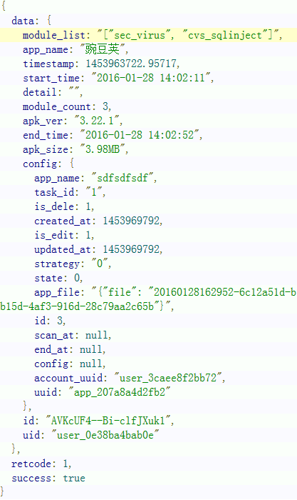
字段说明 | 单条数据返回的data是一个字典,内容与检测历史相似。  唯一不同是多了一个“detail”字段，就是检测的详细信息。
测试URL | http://192.168.36.99/api/v1/app/report/user_9341b4088eda/AVKcUF4--Bi-clfJXuk1/

5. 获取检测历史 /api/v1/app/reportlist/
URL | GET /api/v1/app/reportlist/<uuid>/  GET /api/v1/app/reportlist/ 注：需登录
描述 | 获取检测历史
说明 | uuid=>user_id,t_id=>列表中id字段值
返回结果 | 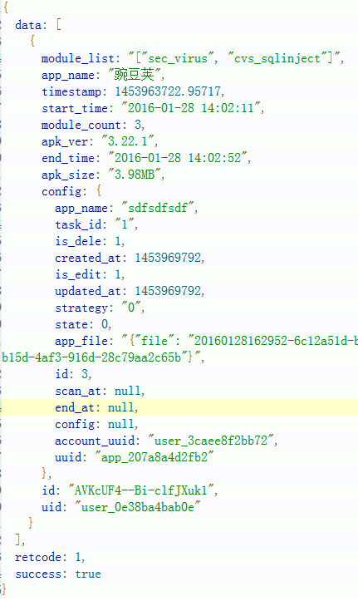
字段说明 | config中的内容为配置信息；  id:AVKcUF4....，为任务ID，获取详细报告时需传入；  Start_time,end_time：开始检测时间，检测结束时间；  Module_list:检测项目；  Module_count:检测项目数；  Apk_ver:检测到的APP版本；  Apk_size:检测到的APP大小。
测试URL | http://192.168.36.99/api/v1/app/reportlist/user_9341b4088eda/

网站监测（monitor）

获取网站检测结果

/api/v1/monitor//hdata/<site_uuid>/<duration>/
URL | GET /api/v1/monitor/hdata/<site_uuid>/<duration>/
描述 | 获取当前用户APP检测内容
返回内容 | 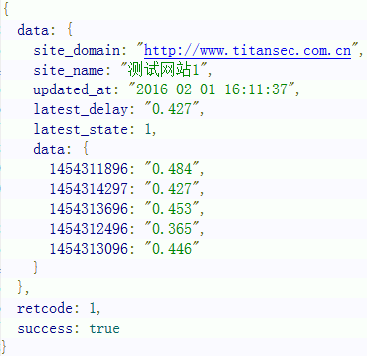
字段说明 | data中的数据用于画图,key是时间点，value是访问延时；  latest_delay:最近一次监测延时；  updated_at:最近一次监测时间；  latest_state:最近一次监测到的状态，1：连通，0：不通。

管理中心
API请求URL前缀（/api/v1/ops）

用户管理（/passport/users）

1. 注册用户列表 /api/v1/ops/passport/users/list/
URL | GET /api/v1/ops/passport/users/list/
描述 | 获取注册用户列表
参数(默认) | ?page=1&limit=30
筛选参数 | 类型 | 描述 | 必填
role | string | 角色
mail | string | 邮箱
enable | string | 启用,禁用
page | int | 分页
limit | int | 分页

2. 获取某用户信息 /api/v1/ops/passport/users/<uuid>/
URL | GET /api/v1/ops/passport/users/<uuid>/
描述 | 获取某注册用户信息

3. 更新某用户信息 /api/v1/ops/passport/users/<uuid>/
URL | PUT /api/v1/ops/passport/users/<uuid>/
描述 | 更新某注册用户信息
字段名称 | 类型 | 描述 | 必填
uuid | string | uuid | YES
username | string | 用户名 | YES
role | string | 角色 | YES
mail | string | 邮箱 | YES
phone | string | 手机号 | YES
real_name | string | 用户真实名称
company_name | string | 公司名称
company_website | string | 公司网址
company_address | string | 公司地址
company_linkman | string | 联系人
company_tel | string | 联系电话
company_keyword | string | 公司简称

4. 用户标记删除 /api/v1/ops/passport/users/<uuid>/
URL | DELETE /api/v1/ops/passport/users/<uuid>/
描述 | 获取某注册用户信息

5. 用户启用 /api/v1/ops/passport/users/<uuid>/enablement/
URL | PUT /api/v1/ops/passport/users/<uuid>/enablement/
描述 | 用户启用

6. 用户禁用 /api/v1/ops/passport/users/<uuid>/disablement/
URL | PUT /api/v1/ops/passport/users/<uuid>/disablement/
描述 | 用户禁用

7. 审核通过 /api/v1/ops/passport/users/audit/<uuid>/pass/
URL | POST/api/v1/ops/passport/users/audit/<uuid>/pass/
描述 | 用户审核通过

8. 审核拒绝 /api/v1/ops/passport/users/audit/<uuid>/refuse/
URL | POST/api/v1/ops/passport/users/audit/<uuid>/refuse/
描述 | 用户审核拒绝

9. 下载企业资料 /api/v1/ops/passport/users/audit/epdump/<uuid>/
URL | GET/api/v1/ops/passport/users/audit/epdump/<uuid>/
描述 | 用户审核拒绝

10. 所有用户信息/api/v1/ops/passport/users/infolist/
URL | GET /api/v1/ops/passport/users/infolist/
描述 | 获取所有用户信息（用户管理中心呈现用户复选框补充信息）

站内信（msgin）

1. 站内信列表 /api/v1/ops/msgin/list/
URL | GET /api/v1/ops/msgin/list/
描述 | 获取当前用户站内信列表
参数(默认) | ?page=1&limit=30

2. 发送站内信 /api/v1/ops/msgin/send/
URL | POST /api/v1/ops/msgin/send/
描述 | 发送站内信
字段名称 | 类型 | 描述 | 必填
title | string |  | YES
severity | string |  | YES
message | string |  | YES
msg_from | string
msg_to | string |  | YES

3. 站内信详情 /api/v1/ops/msgin/detail/<uuid>/
URL | GET /api/v1/ops/msgin/detail/<uuid>/
描述 | 获取站内信详细信息
参数 | uuid 为该条站内信唯一标识

红色警报（penevent）

1.事件列表 /api/v1/ops/penevent/list/
URL | GET /api/v1/ops/penevent/list/
描述 | 获取红色警报列表
参数(默认) | ?page=1&limit=30

2.发送红色警报 /api/v1/ops/penevent/<wfe_id>/
URL | POST /api/v1/ops/penevent/<wfe_id>/
描述 | 编辑红色警报内容并发送
字段名称 | 类型 | 描述 | 必填
title | string |  | YES
severity | string
content | string |  | YES
msg_to | string |  | YES

3.获取红色警报内容 /api/v1/ops/penevent/slg/<uuid>/
URL | GET /api/v1/ops/penevent/slg/<uuid>/
描述 | 获取红色警报内容

4.事件详情 /api/v1/ops/penevent/detail/<wfe_id>/
URL | GET /api/v1/ops/penevent/detail/<wfe_id>/
描述 | 获取事件详细内容

5.匹配用户 /api/v1/ops/penevent/mapping/user/<wfe_id>/
URL | GET /api/v1/ops/penevent/mapping/user/<wfe_id>/
描述 | 获取红色警报匹配用户

系统配置（system）

配置系统服务 /api/v1/ops/system/serv/<type>/
说明：type 的取值为 ["mail","es","sms","mysql"]
URL | POST /api/v1/ops/system/serv/mail/
描述 | 保存、编辑邮件服务配置
字段名称 | 类型 | 描述 | 必填
enable | string | 状态 | YES
server | string | 服务器地址 | YES
port | string | 端口 | YES
login_auth | string | 是否要登录认证 | YES
passname | string | 用户名
password | string | 密码
safecon | string | 使用安全连接 | YES
email | string | 发件箱 | YES
to_mail | string | 测试邮件收件箱

2.配置ES服务 /api/v1/ops/system/serv/es/
URL | POST /api/v1/ops/system/serv/es/
描述 | 保存、编辑邮件服务配置
字段名称 | 类型 | 描述 | 必填
enable | string | 状态 | YES
es_host | string | 主机 | YES
es_port | string | 端口 | YES

3.配置短信服务 /api/v1/ops/system/serv/sms/
URL | POST /api/v1/ops/system/serv/sms/
描述 | 保存、编辑邮件服务配置
字段名称 | 类型 | 描述 | 必填
enable | string | 状态 | YES
sms_interval | string | 发送间隔 | YES
sms_sharekey | string | 共享密钥 | YES

4.配置MySQL服务 /api/v1/ops/system/serv/mysql/
URL | POST /api/v1/ops/system/serv/mysql/
描述 | 保存、编辑邮件服务配置
字段名称 | 类型 | 描述 | 必填
enable | string | 状态 | YES
host | string | 主机 | YES
port | string | 端口 | YES
dbname | string | 数据库名称 | YES
username | string | 用户名 | YES
password | string | 密码 | YES

5.获取邮件配置 /api/v1/ops/system/serv/<type>/
说明：type 的取值为 ["","es","sms","mysql"]
URL | GET /api/v1/ops/system/serv/<type>/
描述 | 获取邮件、ES、短信、MySQL服务配置

6.获取邮件配置 /api/v1/ops/system/sendtestmail/
URL | POST /api/v1/ops/system/sendtestmail/
描述 | 发送测试邮件

系统配置（log）

1.管理中心操作日志 /api/v1/ops/log/mlist/
URL | GET /api/v1/ops/log/list/<type>/
描述 | 管理中心操作日志type in [“manager”,”user”]
字段名称 |  | 类型 | 描述 | 必填
ip |  | string | 来源IP
username |  | string | 操作用户
category |  | string | 日志分类
message |  | string | 日志信息
time_start |  | string | 开始时间
time_end |  | string | 结束时间
page |  | int | 分页 | 1
limit |  | Int | 分页 | 30

2.管理中心系统日志 /api/v1/ops/log/slist/
URL | GET /api/v1/ops/log/slist/
描述 | 管理中心系统日志
字段名称 |  | 类型 | 描述 | 必填
category |  | string | 日志分类
message |  | string | 日志信息
time_start |  | string | 开始时间
time_end |  | string | 结束时间
page |  | int | 分页 | 1
limit |  | Int | 分页 | 30

